Energetske zajednice

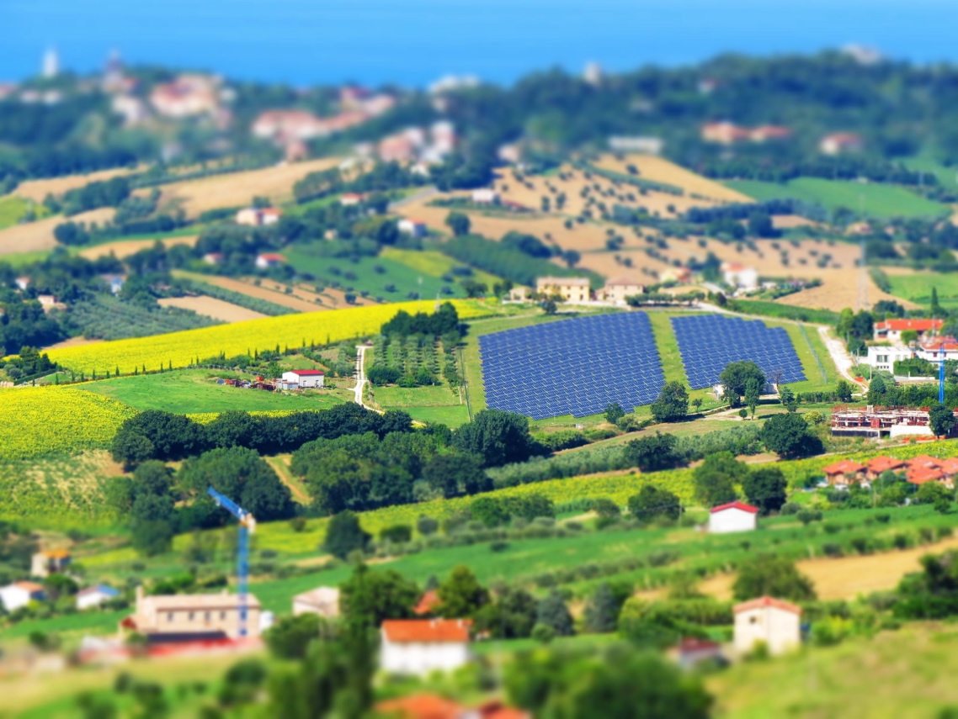

Energetske zajednice 1
Kako ovaj tečaj funkcionira 2
Ishodi učenja 2
Uvod 2
Što je energetska zajednica? 3
Energetske zajednice u europskom kontekstu 4
Prednosti energetske zajednice 4
Zaključak 5
Dodatni resursi 5
Zahvala 5
Pripisivanje slika 6

Kako ovaj tečaj funkcionira

Ovaj kratki, 30-minutni tečaj istražuje što je energetska zajednica, zašto su važne i koje su prednosti članstva u jednoj.

Možda ste:

- Zanima vas što je energetska zajednica i kako bi vam i vašem kućanstvu mogla koristiti.
- Zainteresirani za smanjenje potrošnje energije i uštedu troškova.
- Dio kućanstva koje i troši i proizvodi energiju te ima interes za energiju u zajednici.
Ovaj tečaj produbit će vaše razumijevanje digitalne energetske tranzicije i podržati vaše vlastito digitalno energetsko putovanje! Dio je niza od 12 tečajeva pod nazivom Digital Energy Essentials (Bitni elementi digitalne energije), koje je razvio projekt Every1, a čiji je cilj omogućiti i osnažiti sudjelovanje svih u energetskoj tranziciji. Više o projektu možete saznati na: https://every1.energy
Na kraju tečaja predlažemo neke dodatne materijale za učenje koje možete istražiti. To uključuje tečaj "Što je digitalna energetska tranzicija?" koji istražuje što je digitalna energija i razloge zbog kojih se krećemo prema digitalizaciji naše proizvodnje i potrošnje energije.
Ovo je prijevod izvorne engleske verzije tečaja, koja uključuje mogućnost polaganja kratkog kviza i stjecanja Every1 digitalne značke.
Ovaj je projekt dobio financijska sredstva iz programa Europske unije Obzor za istraživanje i inovacije (2021.–2027.) u okviru ugovora o dodjeli bespovratnih sredstava br. 101075596. Jedinstvena odgovornost za sadržaj ovog tečaja leži na projektu Every1 i ne odražava nužno stavove Europske unije.

Ishodi učenja
Nakon proučavanja ovog kratkog tečaja trebali biste biti u stanju:

- Objasniti što je energetska zajednica i njezinu ulogu u digitalnoj energetskoj tranziciji Europe.
- Razumjeti prednosti energetske zajednice i za pojedince i za širu zajednicu.

Uvod

Energetske zajednice su lokalne inicijative koje mogu pomoći svima da se uključe u digitalnu energetsku tranziciju.

U ovom tečaju detaljnije ćemo pogledati što su energetske zajednice i koja je njihova uloga u europskoj digitalnoj energetskoj tranziciji.

Pogledamo zašto biste se možda željeli uključiti i pridružiti energetskoj zajednici. Možda želite uštedjeti novac, zanima vas povezivanje s drugima zainteresiranima za iste teme ili želite biti energetski prosumeri (npr. istovremeno i potrošači i proizvođači energije).

Što je energetska zajednica?
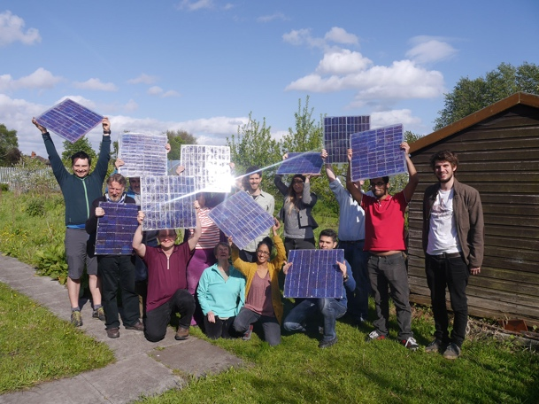
U ovom članku "U fokusu: energetske zajednice za transformaciju energetskog sustava EU" energetske zajednice opisane su kao "pravne osobe koje osnažuju građane, mala poduzeća i lokalne vlasti da proizvode, upravljaju i koriste vlastitu energiju."

Svatko se može uključiti u energetsku zajednicu. Energetske zajednice također mogu poprimiti različite oblike, ovisno o potrebama njihovih članova.

Na primjer, neke energetske zajednice mogu biti usmjerene na proizvodnju energije, dok se druge mogu usredotočiti na skladištenje ili distribuciju energije. Postoji niz različitih usluga povezanih s energijom koje se također mogu pružati članovima energetskih zajednica.
Diljem Europe postoje tri uobičajena modela energetskih zajednica. Ti se modeli mogu opisati na sljedeći način:
- Izravan sporazum s proizvođačem električne energije (umjesto s opskrbljivačem električne energije, koji obično opskrbljuje kućanstva) omogućuje energetskoj zajednici kupnju energije izravno i u veleprodaji. Ponekad se nazivaju Ugovori o kupnji električne energije (PPA).
- Korištenje članarina za financiranje proizvodnje energije pružanjem financijske potpore za proizvodne instalacije.
- Povezivanje potrošača i proizvođača energije u istoj regiji kako bi pojedinačna kućanstva mogla kupovati i prodavati energiju, u skladu sa svojim nacionalnim zakonodavstvom.
Različiti se modeli također mogu kombinirati ovisno o potrebama članova.
Prema zakonodavstvu EU-a, energetske zajednice mogu biti u obliku bilo kojeg pravnog subjekta, uključujući udrugu, zadrugu, partnerstvo, neprofitnu organizaciju ili društvo s ograničenom odgovornošću.
Digitalizacija omogućuje i podržava energetske zajednice. Na primjer, digitalne tehnologije imaju važnu ulogu u upravljanju kupnjom i prodajom energije proizvedene iz obnovljivih izvora, kao što su kućni solarni paneli.

Nacionalno zakonodavstvo također je ključno za određivanje oblika koji energetska zajednica može poprimiti.

Energetske zajednice u europskom kontekstu

Članak "U fokusu…" izvještava da "…čak 83 % svih kućanstava u EU moglo bi doprinijeti proizvodnji obnovljive energije, odgovoru na potražnju i/ili skladištenju energije do 2050."
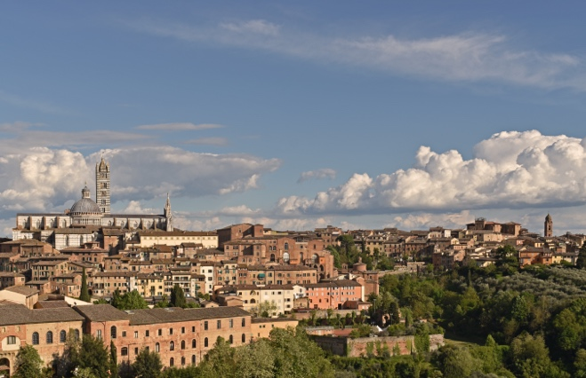
Kao što je vidljivo u posljednjem odjeljku, energetske zajednice mogu osnažiti pojedince i kućanstva da budu uključeni u različite aspekte proizvodnje energije.

Slijedom toga, energetske zajednice imaju specifičnu i važnu ulogu u europskoj digitalnoj energetskoj tranziciji.

Postoji niz europskih direktiva koje podržavaju energetske zajednice diljem bloka. U središtu tih direktiva je paket "Čista energija za sve Europljane" iz 2019. godine, koji potrošačima daje pravo da sami odaberu i preuzmu opskrbu energijom, proizvodnju i pohranu u svoje ruke, bilo pojedinačno kao prosumeri, bilo kolektivno putem energetskih zajednica.

U svibnju 2022. Europska komisija pokrenula je svoj plan REPowerEU, čiji je cilj smanjiti ovisnost o fosilnim gorivima iz Rusije. U sklopu ove inicijative, EU ima za cilj postići jednu energetsku zajednicu po općini s više od 10.000 stanovnika do 2025. godine.

Prednosti energetske zajednice

U energetskim zajednicama građani mogu pristupiti jeftinoj obnovljivoj energiji preuzimanjem vlasništva nad proizvodnim postrojenjima, kao i informacijama o tome kako povećati energetsku učinkovitost u svojim domaćinstvima. Pouzdane i ažurne informacije o energetskoj učinkovitosti mogu vam pomoći da bolje razumijete i kontrolirate svoju potrošnju energije i račune, istovremeno održavajući pojedinačna ulaganja pristupačnima.

Na lokalnoj razini energetske zajednice mogu doprinijeti stvaranju mogućnosti za zapošljavanje i poboljšati društvenu koheziju putem godišnjih skupova i lokalnih aktivnosti.

Energetske zajednice također mogu doprinijeti povećanju prihvaćanja projekata obnovljive energije od strane javnosti i olakšati privlačenje privatnih ulaganja u tranziciju prema čistoj energiji.

Energetske zajednice mogu biti učinkovito sredstvo za restrukturiranje naših energetskih sustava, osnažujući građane da lokalno pokreću energetsku tranziciju i izravno imaju koristi od bolje energetske učinkovitosti, nižih računa, smanjene energetske siromaštine i više lokalnih prilika za zelene poslove.
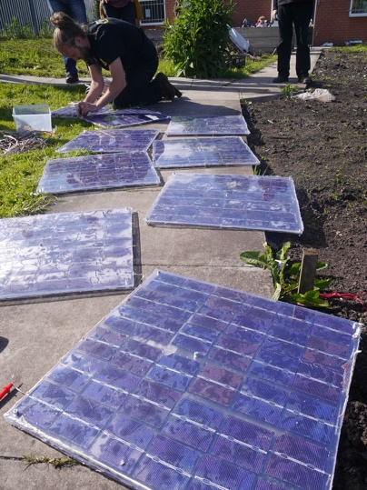
Energetske zajednice također mogu osnažiti lokalne zajednice da udruže snage i ulažu u čistu energiju.

Kao što je ranije spomenuto u tečaju, djelovanje kao jedinstveno tijelo znači da energetske zajednice mogu pristupiti svim odgovarajućim energetskim tržištima na jednakim uvjetima kao i drugi sudionici na tržištu.

Zaključak

Energetske zajednice podržavaju povećanje primjene čistih tehnologija, omogućuju pojedinačnim kućanstvima sudjelovanje u digitalnoj energetskoj tranziciji i osnažuju zajednice.

Igraju središnju ulogu u europskoj digitalnoj energetskoj tranziciji i imaju potencijal uključiti velik broj pojedinaca i kućanstava diljem Europe.

Dodatni resursi

- Pregledajte neke izvještaje Europske komisije, ključne podatke i primjere energetskih zajednica u Europi u proizvodima Repozitorija energetskih zajednica.
- Pročitajte dodatne Every1 materijale za učenje o energetskim zajednicama: https://every1.energy/knowledge-hub
- Detaljnije istražite različite vrste energetskih zajednica u ovom akademskom članku autora Koltunov, M., Pezzutto, S., Bisello, A., Lettner, G., Hiesl, A. van Sark, W., Louwen, A. & Wilczynski, E. (2023) Kartiranje energetskih zajednica u Europi: status quo i pregled postojećih klasifikacija Sustainability, 15, 8201.

Zahvala

"Energy Communities" je prilagodba odabranog materijala iz djela "Energy Communities" (b.d.) Europske komisije i "In focus: Energy communities to transform the EU's energy system" (13. prosinca 2022.) Glavne uprave za energetiku ("Izvorna djela"), koja su licencirana pod licencom CC BY 4.0. Ovu prilagodbu izradio je i objavio projekt Every1 (prilagoditelj) i licencirao je pod licencom CC BY-SA 4.0, osim ako nije drugačije navedeno.
Prilagoditelj je izmijenio Izvorno djelo "Energy Communities" u sljedećim aspektima:
- Korišteni su odabrani isječci iz članka (npr. tekst REPowerEU o ciljevima energetskih zajednica na razini općina, uvodna izjava o formatu energetske zajednice dodana je u odjeljak "Što je energetska zajednica?") te je tekst revidiran (npr. tekst o prednostima energetske zajednice preraden/preoblikovan je u odjeljku o prednostima zajednice u povezanom tečaju).
Prilagoditelj je izmijenio izvornu radnju "U fokusu: energetske zajednice za transformaciju energetskog sustava EU" na sljedeće načine:
- Odabrani odlomci iz članka korišteni su (npr. definicija energetske zajednice, tekst iz odjeljka o pravnom okviru EU-a) i integrirani u tečaj.
- Odabrani isječci iz članka su revidirani i prilagođeni (npr. tekst iz odjeljaka Odabir modela energetske zajednice i Što je "energetska zajednica"?).

Pripisivanje slika

Glavna slika: Italija, Marche, Recanati – seoski krajolik – autor Gianni Del Bufalo licenciran je pod CC BY 2.0.
Što je energetska zajednica: pokretanje Moss Community Energy (radionica izrade solarnih panela) autor 10 10 licencirano je pod CC BY 2.0.
Energetske zajednice u europskom kontekstu: Italija – Toskana – Siena – Duomo, autor Harshil Shah, licencirano je pod CC BY-ND 2.0.
Prednosti energetske zajednice: Pokretanje Moss Community Energy od strane 10 10 licencirano je pod CC BY 2.0.

